ГРАФИЧЕСКАЯ ЧАСТЬ ОБУСТРОЙСТВА И ЭКСПЛУАТАЦИИ ЛЕТНЕГО КАФЕ

Летние кафе должны непосредственно примыкать к стационарному предприятию общественного питания или отстоять от него не более чем на 5 метров.

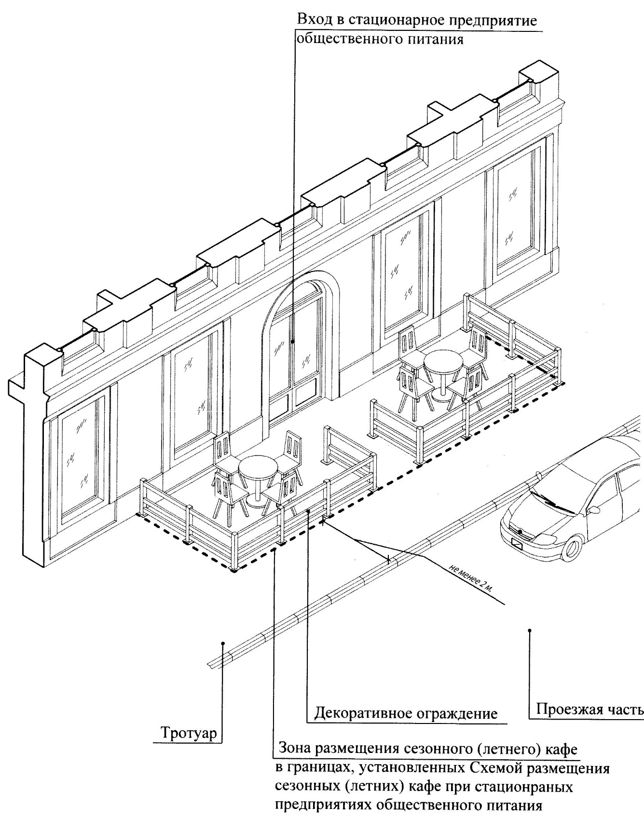
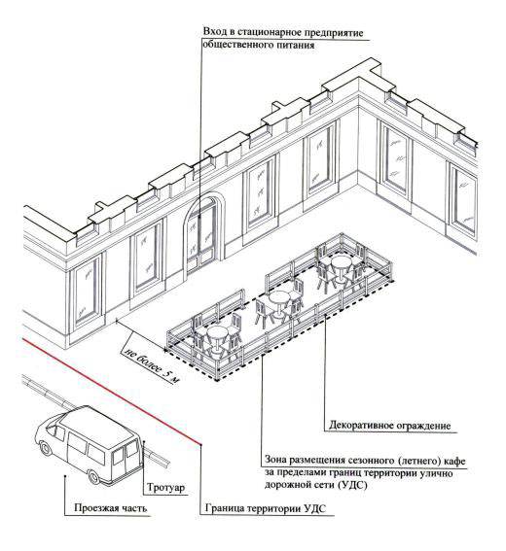

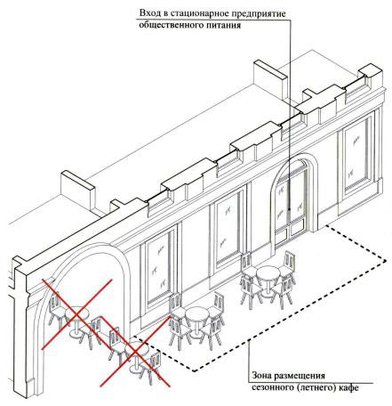

Не допускается размещение летнего кафе в арках зданий, проездах.

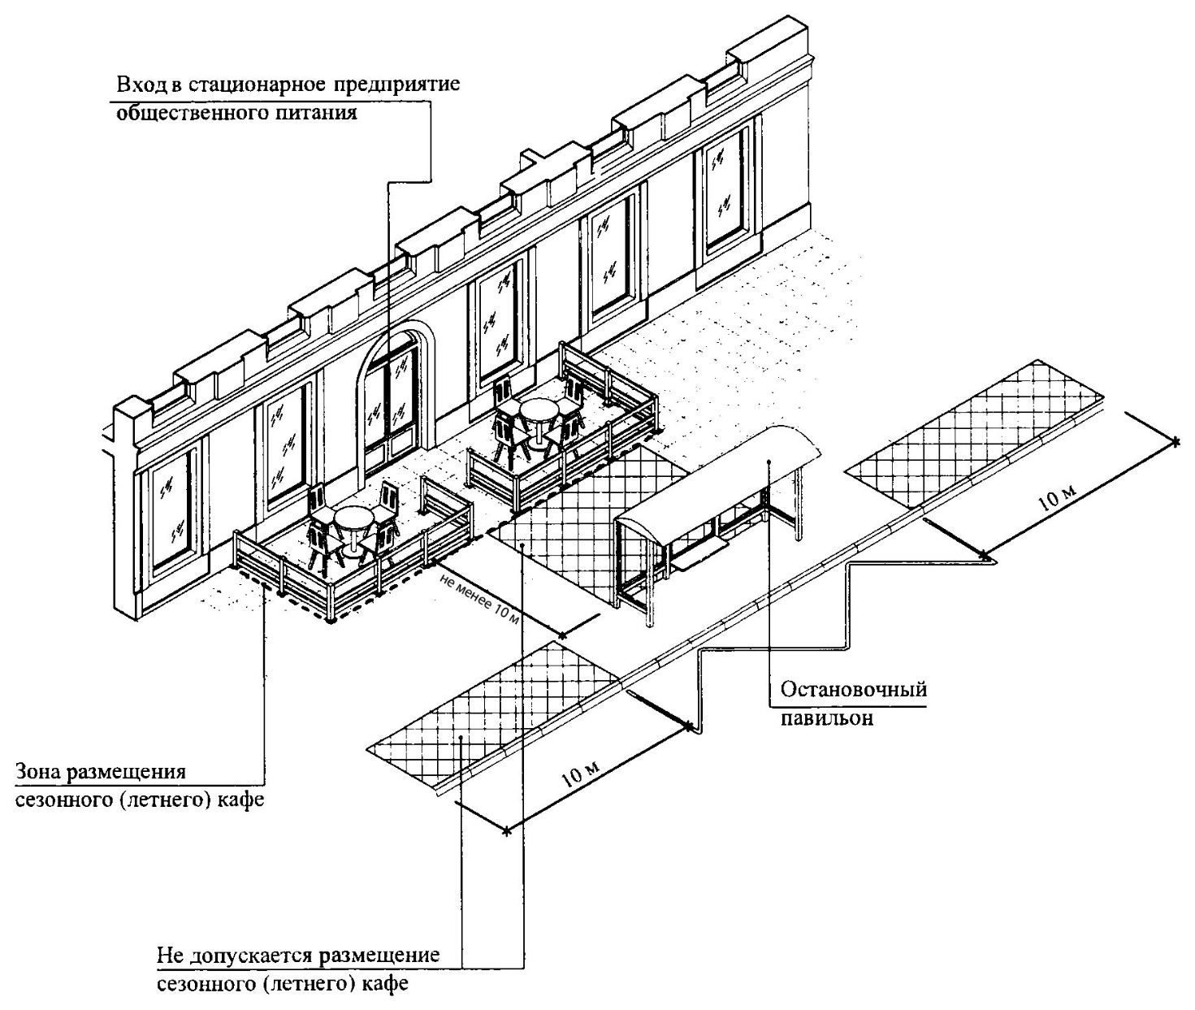

Не допускается размещение летних кафе на остановочных пунктах городского наземного пассажирского транспорта, а также в 10-метровой зоне от границ посадочных площадок пассажирского транспорта.

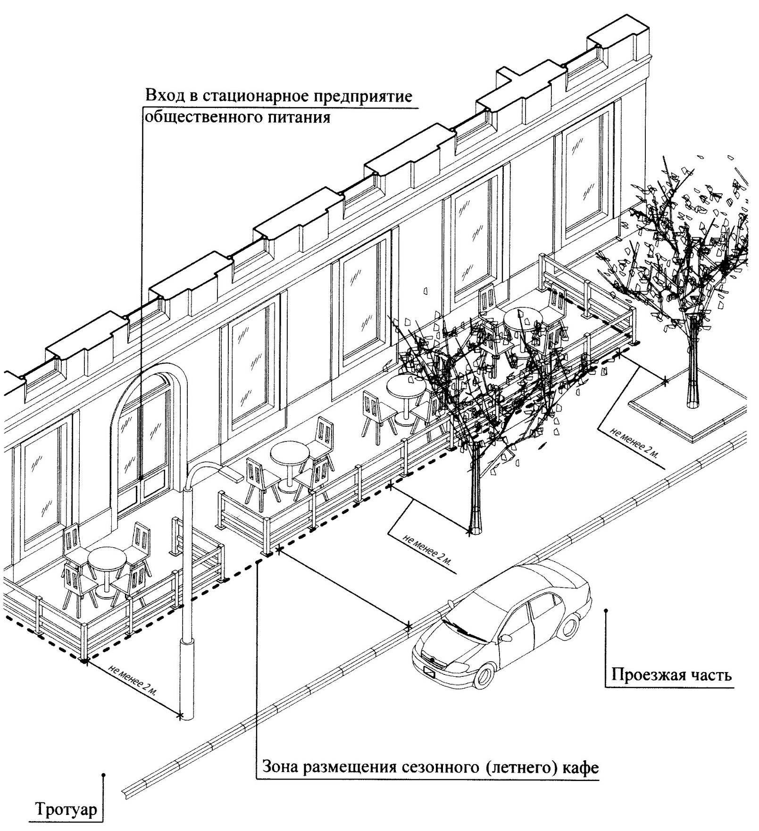

Не допускается размещение летних кафе на тротуарах и площадках, если свободная ширина прохода от ближайших элементов временной организации быстрого обслуживания до края проезжей части, а также границ опор конструкций, стволов деревьев, парковочной разметки автотранспорта или других отдельно стоящих выступающих элементов, включая здания, строения, сооружения, составляет менее 2 метров и не позволяет обеспечить беспрепятственное пешеходное движение.

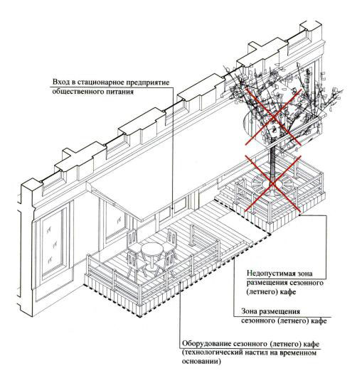

Не допускается использование конструкций (оборудования), обустраиваемых вокруг деревьев, кустарников (или над ними) и приводящих к полному или частичному заключению их крон, стволов.

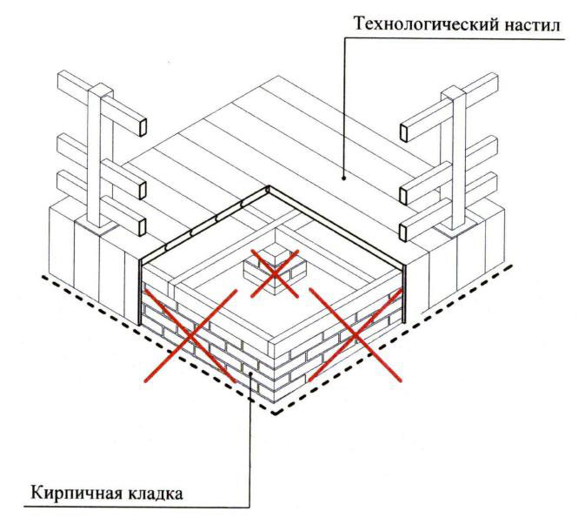
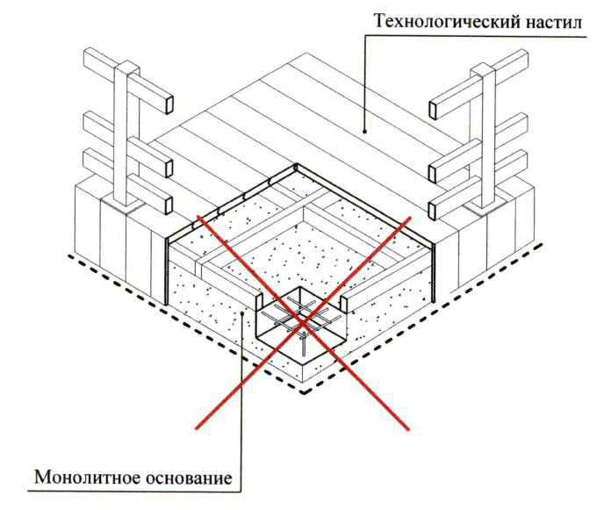
При оборудовании летних кафе не допускается использование кирпича, строительных блоков и плит, монолитного бетона, железобетона, стальных профилированных листов, баннерной ткани.

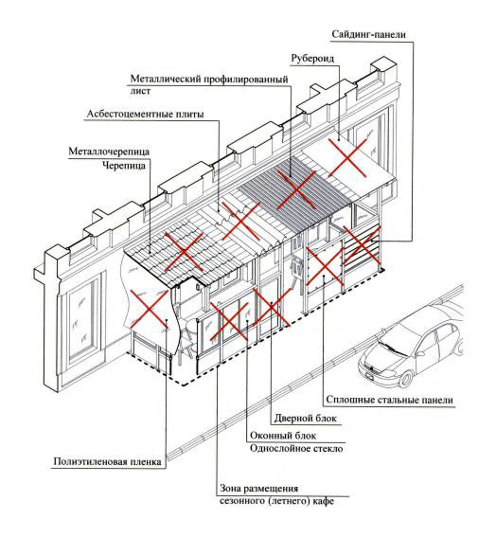
При оборудовании летних кафе не допускается заполнение пространства между элементами оборудования при помощи оконных и дверных блоков (рамное остекление), сплошных металлических панелей, сайдинг-панелей и остекления, использование для облицовки элементов оборудования кафе и навеса полимерных пленок, черепицы, металлочерепицы, металла, а также рубероида, асбестоцементных плит.
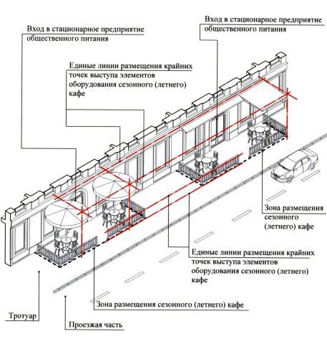
В случае размещения нескольких летних кафе при стационарных предприятиях общественного питания, принадлежащих разным хозяйствующим субъектам и расположенных в одном здании, строении, сооружении, конструкции летних кафе должны быть выполнены в едином архитектурно-художественном стиле должны соответствовать цветовой гамме утвержденного в установленном порядке Паспорта колористического решения фасада здания, строения, сооружения (согласно цветовому регистру стандартных образцов цвета RAL), с соблюдением соблюдение единой линии размещения крайних точек выступа элементов оборудования летнего кафе, которая должна проходить параллельно, относительно горизонтальной плоскости фасада (на плане).

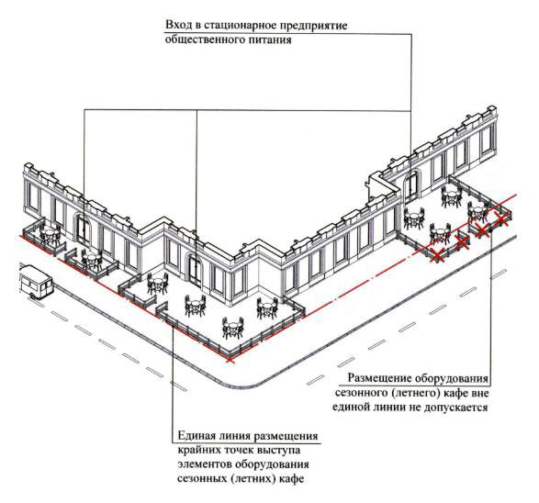
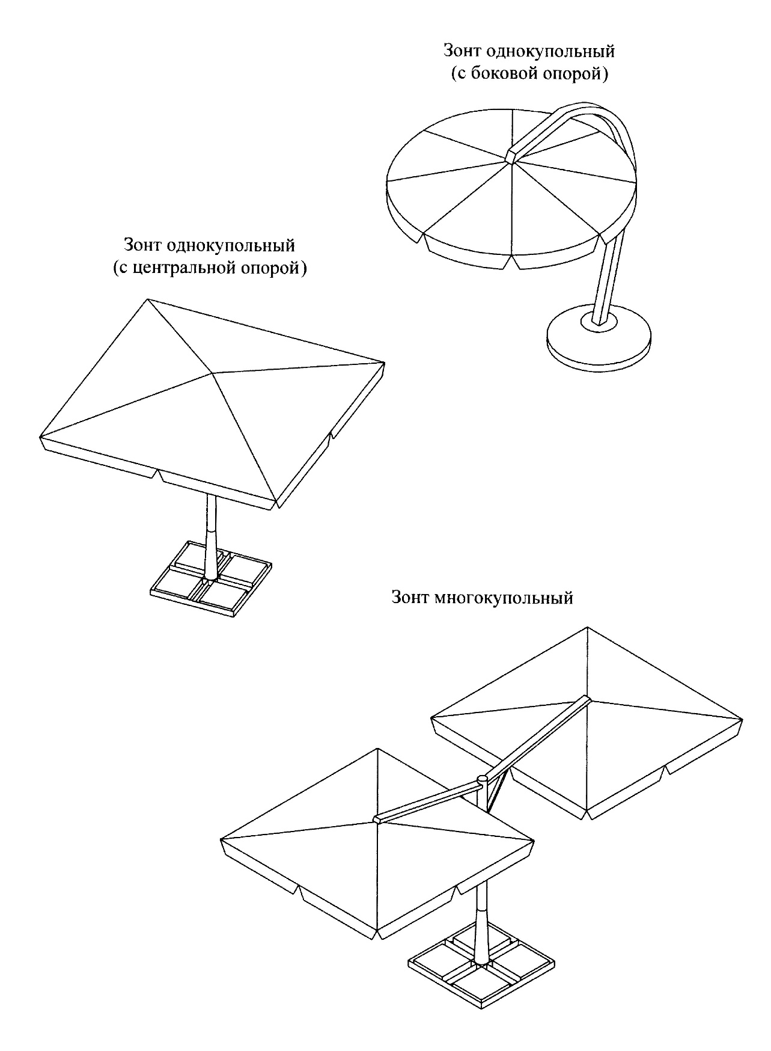
Зонты, используемые при обустройстве летнего кафе, могут быть как однокупольными, так и многокупольными с центральной опорой.

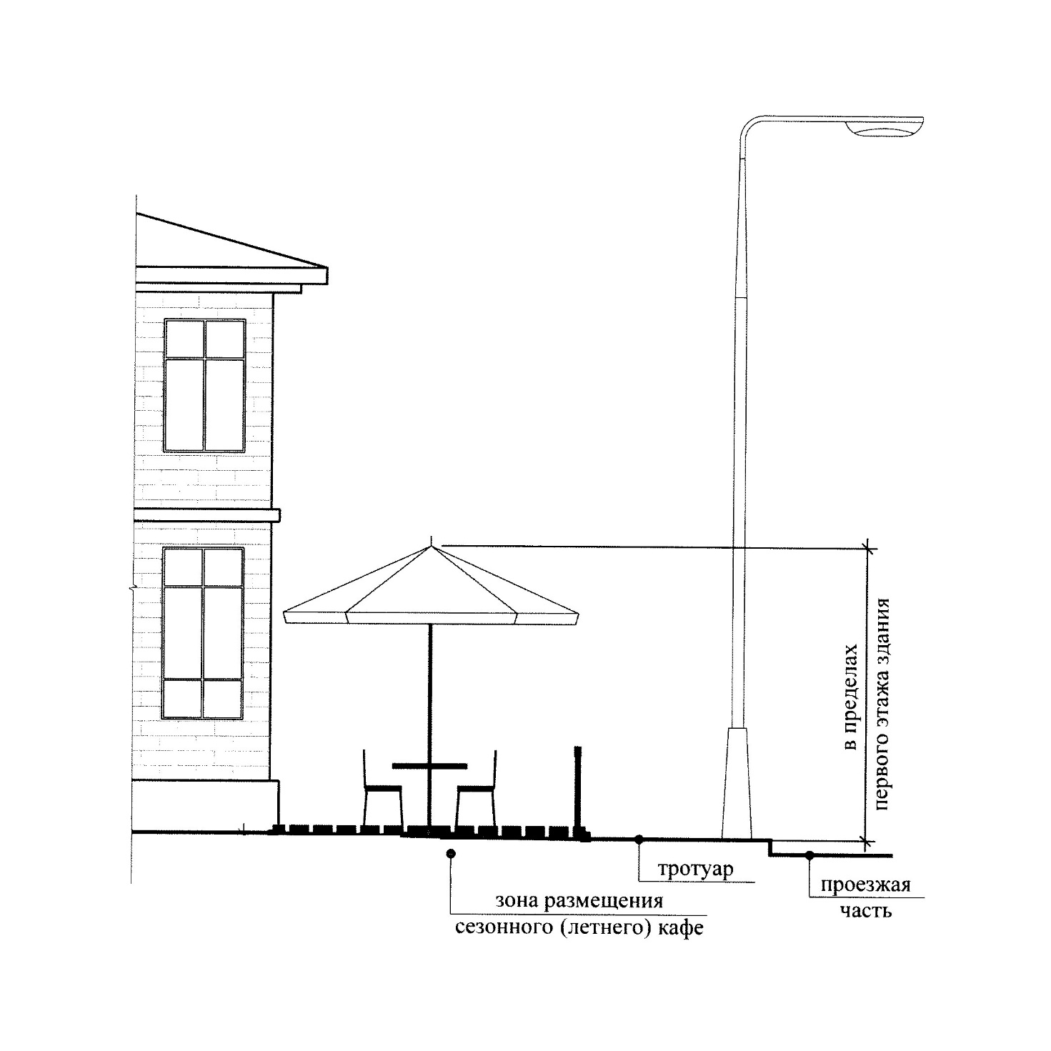

Высота зонтов не должна превышать высоту первого этажа (линии перекрытий между первым и вторым этажами) здания, строения, сооружения, занимаемого стационарным предприятием общественного питания.

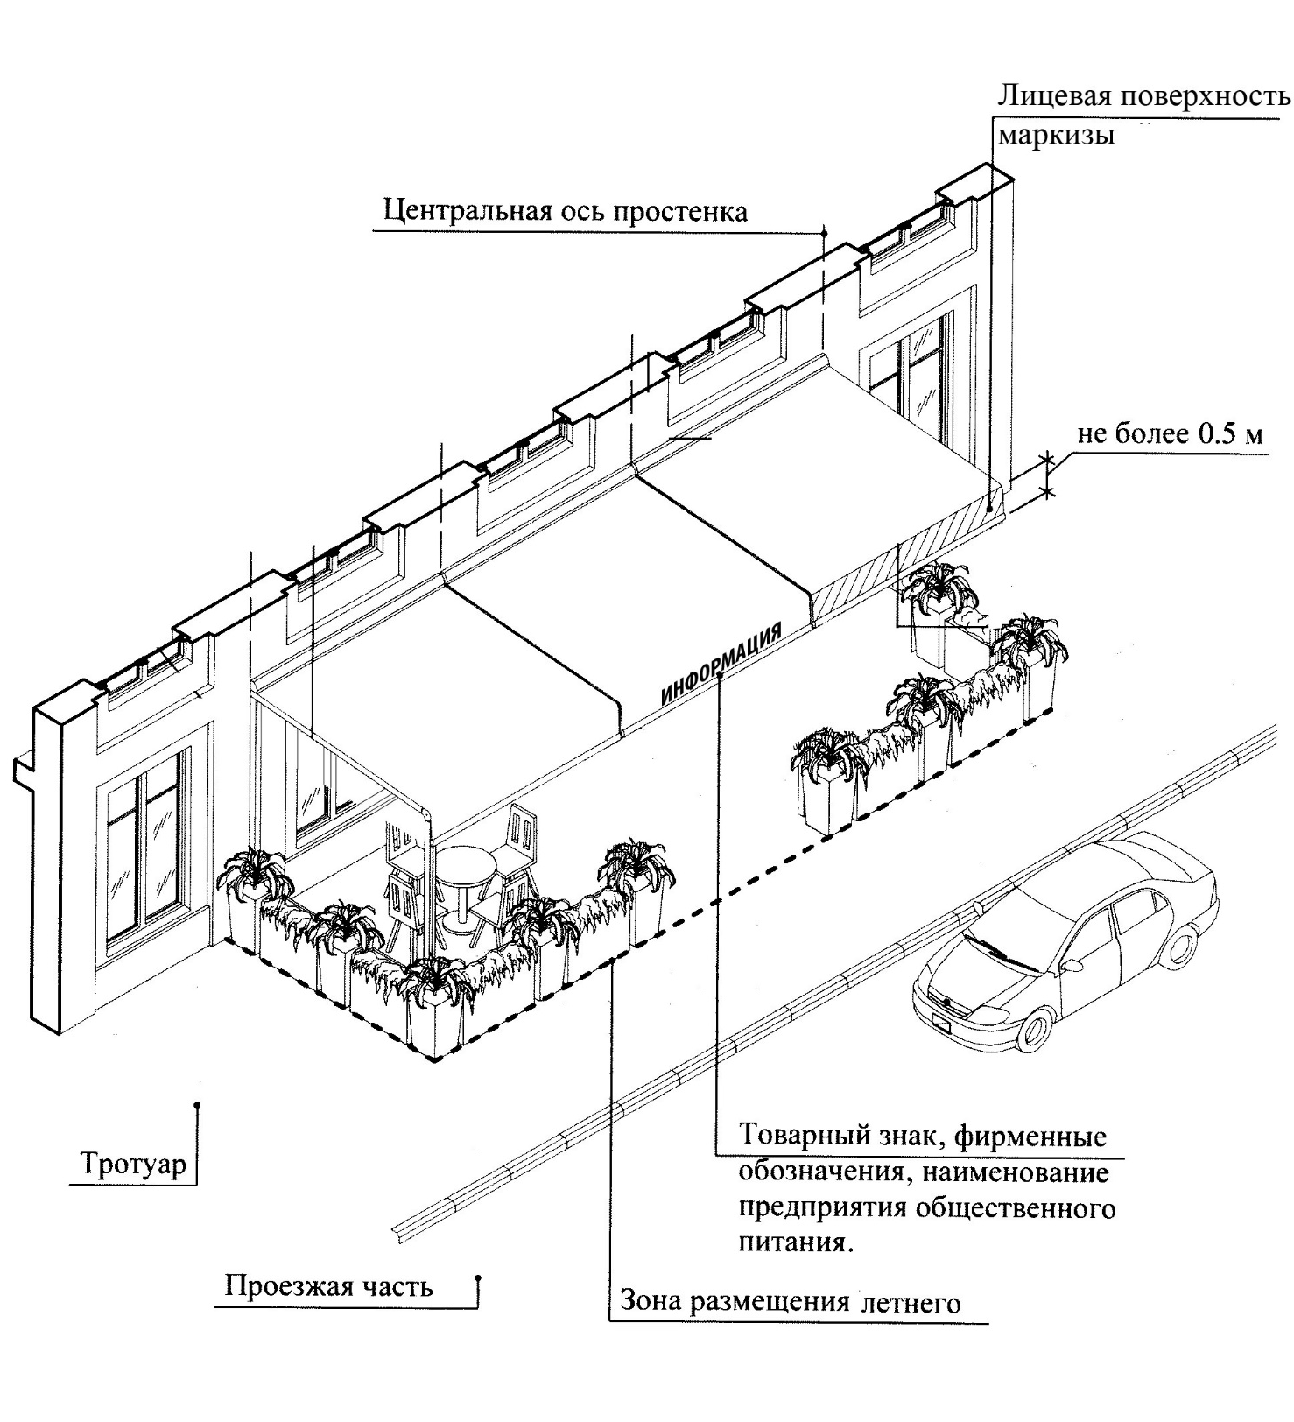
На лицевых, нависающих поверхностях маркиз и зонтов допускается размещение информации в виде печати на материале маркиз и зонтов с высотой буквенных символов не более 0,2 м, логотипов и товарных знаков предприятия общественного питания – не более 0,3 м.
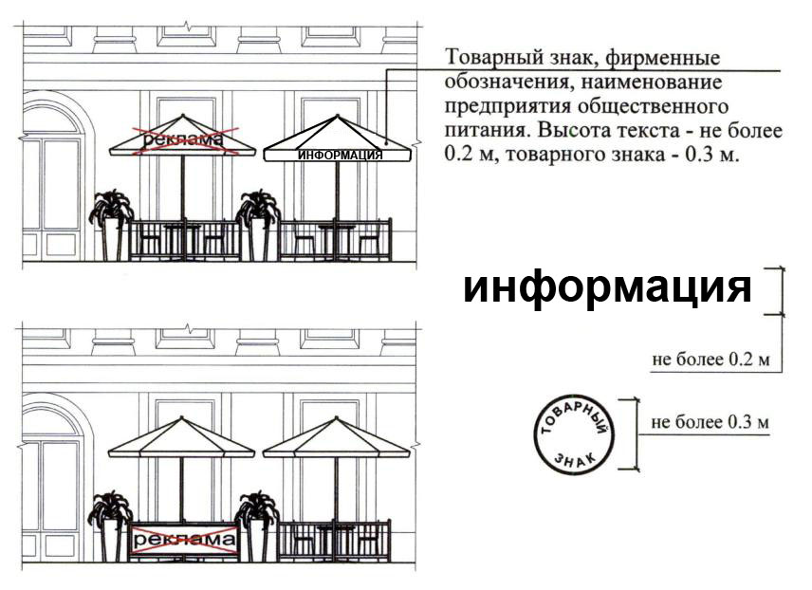
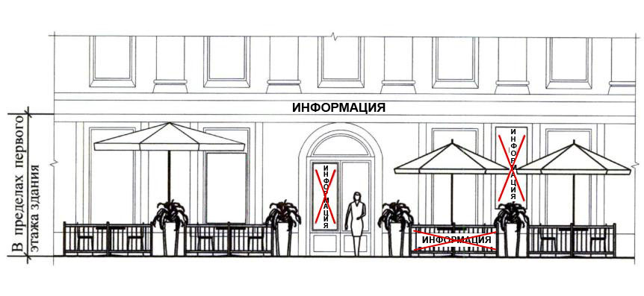
Нанесение информации, логотипов, товарных знаков и других графических элементов на иных элементах оборудования летнего кафе недопустимо.

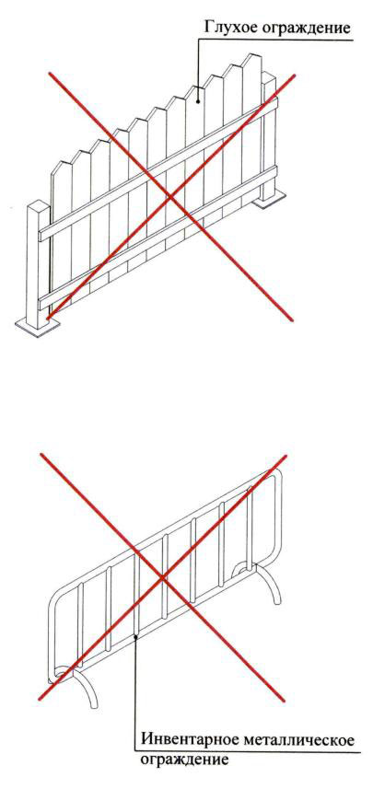

Не допускается использование глухих конструкций, а также строительных передвижных (инвентарных) металлических ограждений.

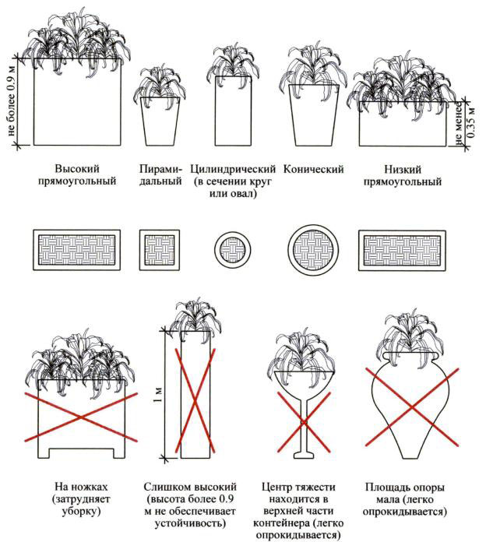

Элементы вертикального и контейнерного озеленения, используемые при обустройстве летнего кафе, должны быть устойчивыми. При этом запрещается:
- использование контейнеров на ножках;
- использование контейнеров высотой более 0,9 метров;
- использование контейнеров, центр тяжести которых находится в его верхней части, что может повлечь за собой его опрокидывание;
- использование контейнеров, площадь опоры которых на 50% и более меньше площади горизонтального сечения контейнера в самой широкой его части, что может повлечь за собой его опрокидывание.
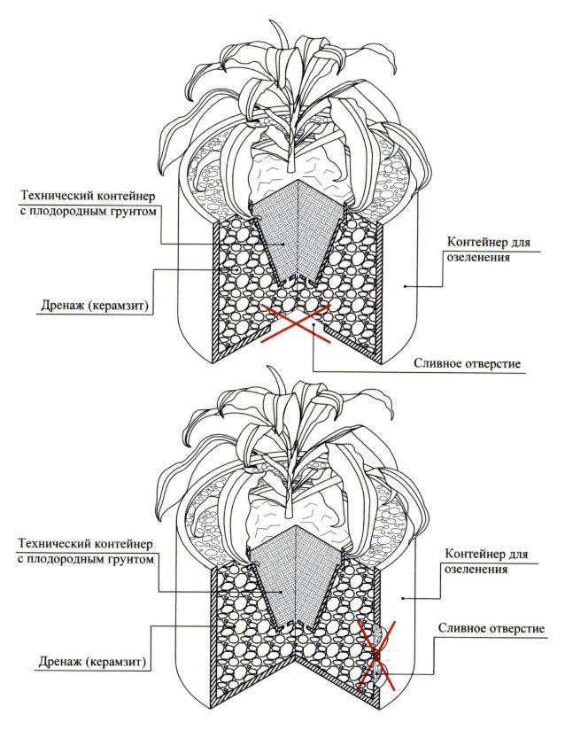
Использование контейнеров для озеленения со сливным (сливными) отверстием (отверстиями) не допускается.
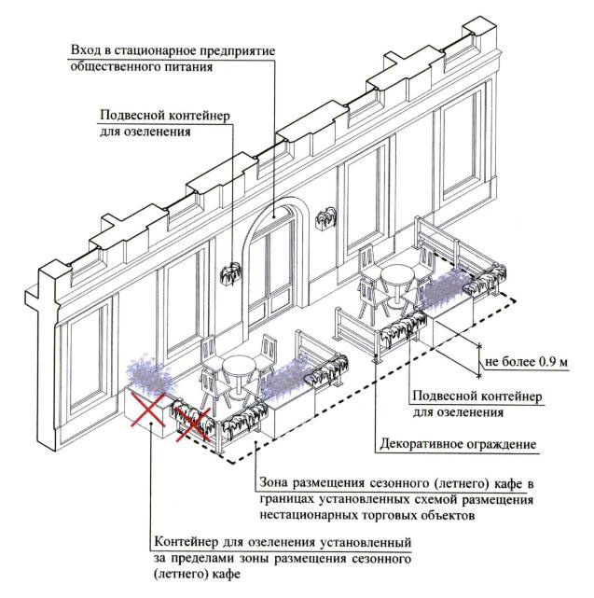

Для организации озеленения допускается использование подвесных контейнеров, в том числе путем их размещения на декоративных ограждениях.
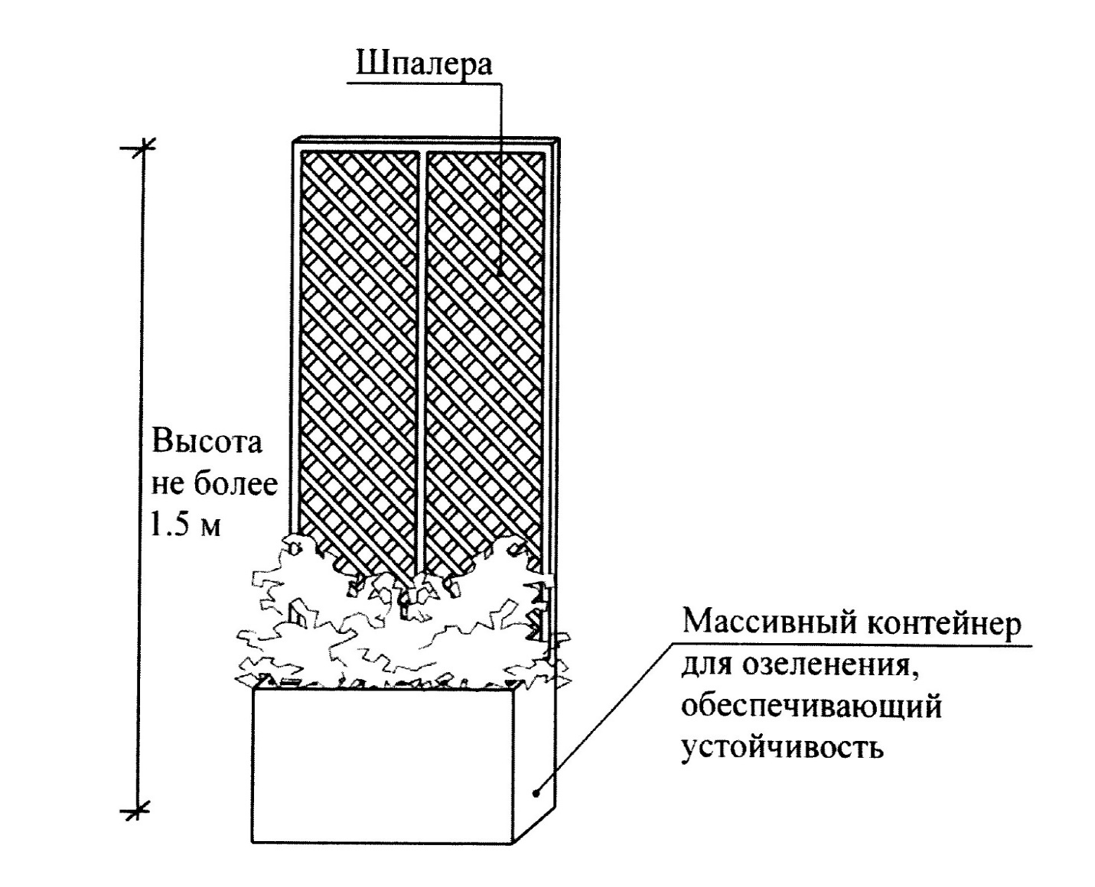
Высота шпалер, используемых при обустройстве летнего кафе, не должна превышать 1,5 м.».

ЭСКИЗ ТИПОВОГО РАЗМЕЩЕНИЯ ВРЕМЕННОЙ ОРГАНИЗАЦИИ БЫСТРОГО ОБСЛУЖИВАНИЯ (ЛЕТНЕГО КАФЕ)

».

